**LAPORAN PRAKTIKUM**

**Modul 4**

**“SINGLE LINKED LIST (BAGIAN PERTAMA)”**

**Disusun Oleh:**

**Nama : Marsella Dwi Julianti**

**NIM : 2311104004**

**Kelas : SE07-01**

**Dosen :**

**Yudha Islami Sulistya**

**PROGRAM STUDI S1 REKAYASA PERANGKAT LUNAK**

**FAKULTAS INFORMATIKA**

**TELKOM UNIVERSITY PURWOKERTO**

**2024**

1. **Membuat deklarasi tipe list**  
   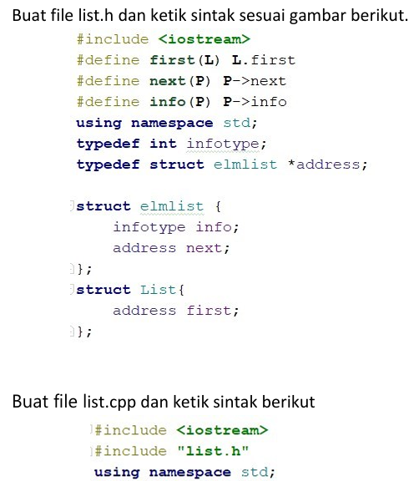
2. **Membuat list kosong, yaitu procedure createList.**

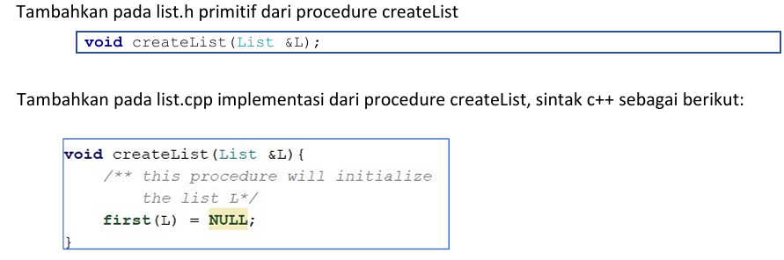

1. **Setelah list sudah ada, selanjutnya buatlah elemen dengan menggunakan fungsi allocate.**

Tambahkan pada list.h primitif dari fungsi allocate



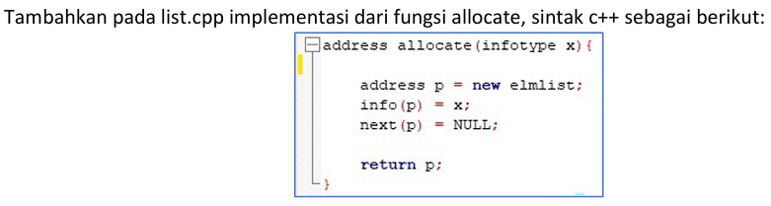

1. **Setelah List dan elemen sudah ada, maka selanjutnya elemen tersebut harus diinsert ke List agar bisa menjadi elemen list**. Proses insert dapat menggunakan procedure Insert First, procedure Insert Last, atau procedure insert After. Pada Tugas Pendahuluan kali ini, akan dicontohkan menggunakan insert first. Tambahkan pada list.h primitif procedure insertFirst

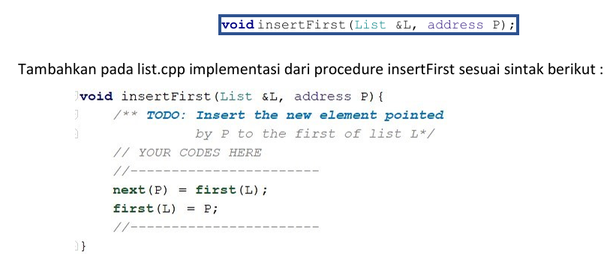

1. **Setelah proses insert elemen, maka agar bisa mengetahui apakah elemen berhasil diinsertkan, maka kita perlu menampilkan isi list**.

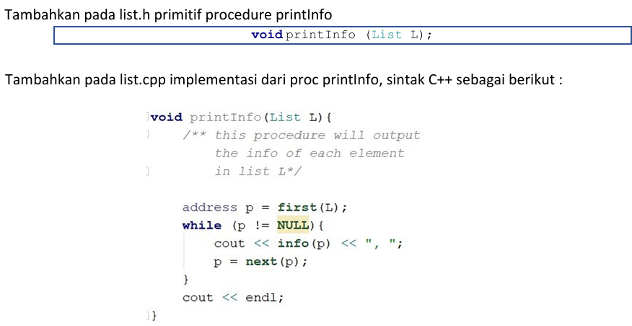

Jawab:

* File list.h

* File list.cpp

* Main.cpp

1. Sekarang, setelah ADT List sudah terisi dengan beberapa fungsi Procedur di atas, maka mari buat sebuah List berisi 3 elemen yang berisi 3 digit nim terakhir Anda di main.cpp Adapun gambaran isi dari main.cpp nya adalah sbb :

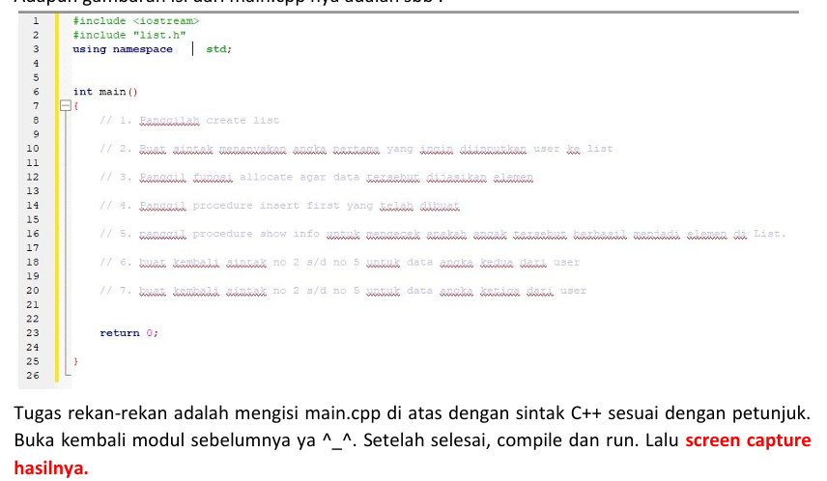

* Hasil Outputnya:

Pada output ini, nantinya akan menampilkan sebuah output 3 digit NIM terakhir. Dimana ada fungsi ‘createList’ yang biasanya menginsialisasikan pointer head list menjadi NULL untuk menandakan list kosong. Ada fungsi ‘allocate’ dimana ini mengalokasikan memori untuk sebuah node baru dan mengisi data node tersebut dengan nilai x. lalu ada fungsi ‘insertFirst’ dimana ini menambahkan node baru ke posisi awal list. Dan ada fungsi ‘printInfo’ yang akan melakukan traversal list dari awal hingga akhir dan mencetak data setiap node.

1. SESI HAVE FUN. Rekan-rekan dapat mencoba hal di bawah ini agar memudahkan saat praktikum:
2. Tambahkan procedure insertLast, insertAfter, deleteLast, deleteAfter pada list.h dan list.cpp
3. Tambahkan Function searchInfo pada list.h dan list.cpp
4. Ubah main.cpp agar proses insert N data tidak satu persatu, tapi sesuai dengan jumlah digit NIM yaitu 10 data (clue : gunakan looping). Dan NIM yang diinput, saat di show tidak boleh terurut terbalik (clue : gunakan insert Last) Tampilan

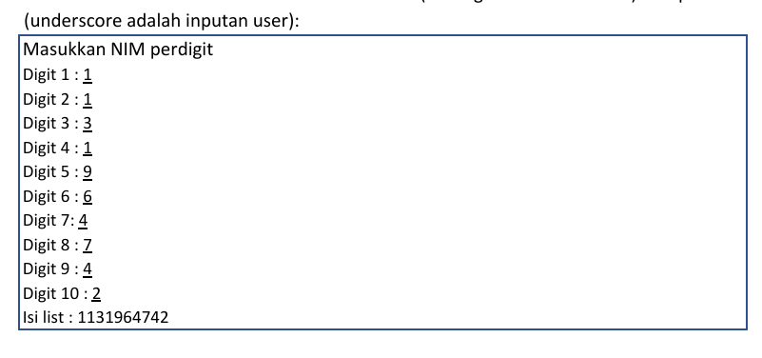

Jawab:

* File list.h

* File list.cpp

* File main.cpp

* Hasil outputnya:

Pada output ini nantinya akan menampilkan output NIM dengan 10 digit. Dimana ini memiliki fungsi ‘insertLast’ yang menambahkan node baru ke posisi terakhir dalam list. Dan ada loop ‘for’ yang digunakan untuk mengulang proses input dan penambahan node sebanyak 10 kali.